

COBASI TI – Documentação de Painel WEB
Matheus Batista de Oliveira
Página Web para Consulta de UZs

São Paulo – SP
2026

Índice

Requisitos 3
Planejamento: 3
Querys 4
Query: 4
Spring Initializer 5
Dependências 8
Arquivo application.properties 11
HTML: 12
CSS: 14
JavaScript: 19
BackEnd: 22

Requisitos
Um painel para consultar status na GS de UZ e ordem, onde que o usuário possa colocar a ordem ou UZ e listar o status na GS.
-Campo de digitar UZ
-Campo para digitar número Korber

Planejamento:
Uma página web para a rede local onde a uz ou código korber seja digitado e liste a UZ referente com todas as colunas necessárias.

As IDEs utilizadas foram InteliJ, PL/SQL. Querys feitas no hiena-002 com acesso ao RMSHML, toda a codificação ficou sob a utilização de maven para spring tools e na linguagem java. Codificação subida no servidor de produção vo-coruja-06.

O HTML no conteúdo principal (main), contém um campo para ser digitada a UZ a ser consultada e um campo para consultar por ordernumber também, ao lado deles um botão “LISTAR” que procura as referentes UZs e as lista numa tabela que aparece logo abaixo. Javascript utiliza o método get para utilizar os dados preenchidos nos dois campos, os limita para somente o necessário de caracteres e tipagem dos tais. O BackEnd está aberto na porta 1911, sob o ip 192.168.0.51, liberada a todos que tiverem acesso a rede da cobasi, e está responsável por verificar se há parâmetros nos campos com uma verificação simples de verdadeiro e falso que adiciona a linha “WHERE” correta a depender dos dados fornecidos sobre a UZ a ser consultada e chama a API com GET. A criação do BackEnd se inicia com Spring Initializer, depois instalando as dependências e configurando no application.properties, para aí se iniciar a codificação principal.

Querys
As querys foram feitas visando o intervalo perioral de 50 dias a partir do dia atual há 50 dias anteriores.
  - Query:
select\s
id_mst_in ID,
warehouseid ORIGEM,
ordernumber ORDER_KORBER,
printer IMPRESSORA,
userid USUARIO,
uz,
gs_status,
gs_status_msg,
transactioncode,
nfnumber_out NOTA,
gs_data_retorno_wms,
substr(ordernumber,10,8) MAPA,\s
(
select max(pale_destino)
from gsretail.GS_INTEGRA_TMS_CAPA_WA\s
where to_number(pale_carga) = to_number(substr(ordernumber,10,8))
) destino
from gsretail.GS_INTEGRA_WMS_MST_NODE_IN
where trunc(gs_data_retorno_wms) >= trunc(sysdate - 50)
and warehouseid = 2097

Observação: Os parâmetros são definidos e adicionados conforme o back analisa o recurso GET parametrizado e se houver ambos os campos order e uz adicionasse ambos os ANDs, caso haja apenas um deles, será este um que será adicionado:
//Ambos
and uz = ? and ordernumber = ? order by gs_data_retorno_wms desc
//somente o uz
and uz = ? order by gs_data_retorno_wms desc
//somente o orderkorber
and ordernumber = ? order by gs_data_retorno_wms desc

Spring Initializer
Para início da codificação, eu gerei uma aplicação spring no initializer “https://start.spring.io/”, depois com o InteliJ, dentro do arquivo pom.xml gerado colei e atualizei as dependências, coloquei meus dados no arquivo application.properties gerado e iniciei meu backEnd, tudo conforme descrito neste documento.
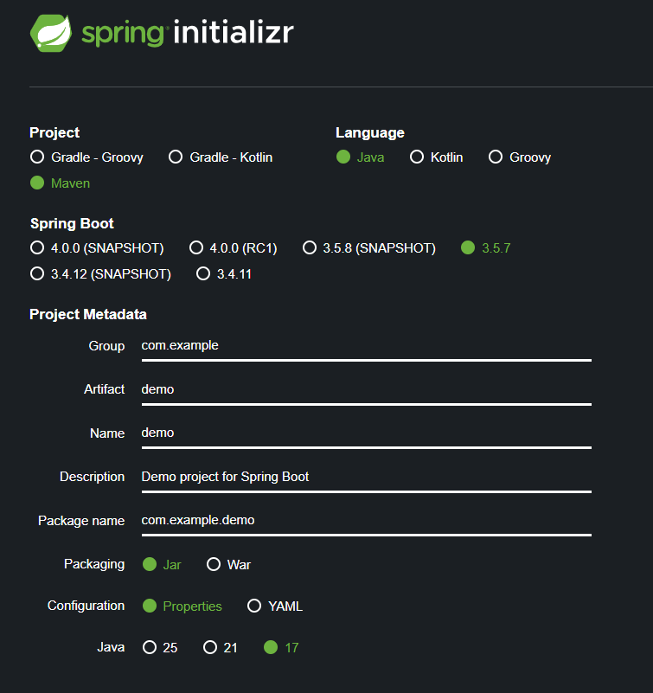
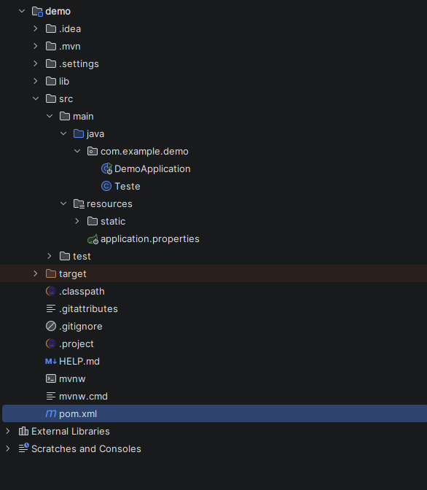
Localização do arquivo maven

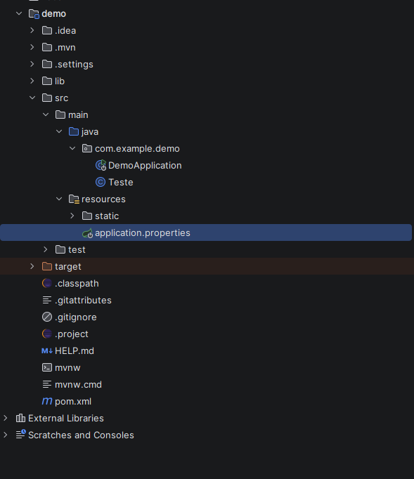
Localização do Arquivo application.properties

Dependências
Dentre as dependências estão algumas muito importantes que permitem a conexão ao banco de dados, utilização do spring tools e suas conotações das quais contribuem para todo o funcionamento do código e são de suma importância.

Todas elas ficam no arquivo pom.xml gerado ao criar a aplicação no Spring Initializer.

//O “HEAD” do pom.xml arquivo que procura e executa essas dependências para as conotações e classes poderem ser importadas no código

<?xml version="1.0" encoding="UTF-8"?>
<project xmlns="http://maven.apache.org/POM/4.0.0" xmlns:xsi="http://www.w3.org/2001/XMLSchema-instance"
xsi:schemaLocation="http://maven.apache.org/POM/4.0.0 https://maven.apache.org/xsd/maven-4.0.0.xsd">
<modelVersion>4.0.0</modelVersion>
<parent>
<groupId>org.springframework.boot</groupId>
<artifactId>spring-boot-starter-parent</artifactId>
<version>3.5.6</version>
<relativePath/>
</parent>
<groupId>com.example</groupId>
<artifactId>demo</artifactId>
<version>0.0.1-SNAPSHOT</version>
<name>demo</name>
<description>Demo project for Spring Boot</description>
<properties>
<java.version>17</java.version>
</properties>

//As Dependências utilizadas estão abaixo
<dependencies>
<dependency>
<groupId>org.springframework.boot</groupId>
<artifactId>spring-boot-starter</artifactId>
</dependency>

<dependency>
//Importa uma classe chamada jdbcTemplate que Automatiza toda a permissão para acessar o banco através do arquivo aplication.properties

<dependency>
<groupId>org.springframework.boot</groupId>
<artifactId>spring-boot-starter-jdbc</artifactId>
</dependency>

//Dependência que instala o driver necessário para acessar o banco oracle
<dependency>
<groupId>com.oracle.database.jdbc</groupId>
<artifactId>ojdbc6</artifactId>
<version>11.2.0.4</version>
<scope>runtime</scope>
</dependency>
/*
Demais Dependências são para ferramentas spring úteis para manipulação e permissões como
*CrossOrigin(quem consegue acessar e por onde),
*RestController(Permissões relacionadas ao banco),
*GetMapping(Criação e direcionamento de APIs por HTTP), *Autowired(atualização automática de dados).

*Tomcat para hospedar, Devtools para atualizar a hospedagem e hospedar pelo cmd etc...

Todas utilizadas no código e automatizando todo o processo
*/
<dependency>
<groupId>org.springframework.boot</groupId>
<artifactId>spring-boot-starter-web</artifactId>
</dependency>
<groupId>org.springframework.boot</groupId>
<artifactId>spring-boot-devtools</artifactId>
<optional>true</optional>
</dependency>
<dependency>
<groupId>org.springframework.boot</groupId>
<artifactId>spring-boot-starter-cache</artifactId>
</dependency>
<dependency>
<groupId>org.springframework.boot</groupId>
<artifactId>spring-boot-starter-data-jpa</artifactId>
</dependency>

<dependency>
<groupId>org.springframework.boot</groupId>
<artifactId>spring-boot-starter-websocket</artifactId>
</dependency>
<dependency>
<groupId>org.webjars</groupId>
<artifactId>sockjs-client</artifactId>
<version>1.5.1</version>
</dependency>
<dependency>
<groupId>org.webjars</groupId>
<artifactId>stomp-websocket</artifactId>
<version>2.3.3</version>
</dependency>
<dependency>
<groupId>org.springframework.boot</groupId>
<artifactId>spring-boot-starter-tomcat</artifactId>
</dependency>
<dependency>
<groupId>org.springframework.boot</groupId>
<artifactId>spring-boot-starter-thymeleaf</artifactId>
</dependency>
<dependency>
<groupId>org.springframework.boot</groupId>
<artifactId>spring-boot-starter-test</artifactId>
<scope>test</scope>
</dependency>
<dependency>
<groupId>org.springframework.boot</groupId>
<artifactId>spring-boot-starter-amqp</artifactId>
</dependency>
</dependencies>
<build>
<plugins>
<plugin>
<groupId>org.springframework.boot</groupId>
<artifactId>spring-boot-maven-plugin</artifactId>
</plugin>
<plugin>
<groupId>org.apache.maven.plugins</groupId>
<artifactId>maven-compiler-plugin</artifactId>
<configuration>
<source>15</source>
<target>15</target>
</configuration>
</plugin></plugins></build></project>

Arquivo application.properties
É um objeto que atribui a aplicação dados buscados por algumas classes e conotações, sem essas atribuições essas classes e conotações terão mal funcionamento. Nele está:
//Direcionamento para a aplicação(nome da pasta gerada pelo Spring Initializer)
spring.application.name=demo

//Conexão ao banco puxada pelo jdbcTemplate e aplicada pelo restController e JDBCTemplate
spring.datasource.url=jdbc:oracle:thin:@//db-camaleao-001.cobasi.net:1521/cbrms_4pw_gru.subnetexadatali.vcnexadataocisp.oraclevcn.com
spring.datasource.username=usuario
spring.datasource.password=senhaDoUsuario
//Isso garante que todos conectados à mesma rede consigam acessar o front ainda que sem permissão no banco
server.address=0.0.0.0

//Troca a porta onde a aplicação está hospedada
server.port=1911

HTML:

<!DOCTYPE html>
<html lang="pt-br">
<head>
<meta charset="UTF-8">
<meta name="viewport" content="width=device-width, initial-scale=1.0">
<link rel="stylesheet" href="./style.css">
<link rel="icon" href="https://play-lh.googleusercontent.com/-BnkaUGEENV4Es-ODp3fxpogBD0TRXCe7_swJBdgKBKH3gx0y2vcdZHVI_ETbx6XD9c">
<title>Status UZ</title>
</head>
<body>
<section id="CirculosSection">
<div class="conjunto conj1">
<div class="circle circle1"></div>
<div class="circle circle2"></div>
<div class="circle circle3"></div>
</div>
<div class="conjunto conj2">
<div class="circle circle1"></div>
<div class="circle circle2"></div>
<div class="circle circle3"></div>
</div>
</section>
<header>
<a href="#"><img src="./cobasi-logo.png" alt=""></a>
<h1 class="totalH1">CONSULTA STATUS UZ - GS</h1>
</header>
<main>
<section id="paiBotoesMain">
<div class="boxsMain">
<h2 class="botoesH2 h2n1">UZ</h2>
<input id="uzPlace" class="containerMainP" type="text" placeholder="PREENCHER" autofocus>
</div>
<p></p>
<div class="boxsMain">
<h2 class="botoesH2">ORDER</h2>
<input id="orderPlace" class="containerMainP" type="text" placeholder="OPCIONAL">
</div>
<p></p>
</section>
<section>
<input class="buttonListar" type="button" value="Listar">
</section>
</main>
<table>
<thead>
<tr>
<th>ID</th>
<th>ORIGEM</th>
<th>ORDER_KORBER</th>
<th>IMPRESSORA</th>
<th>USUARIO</th>
<th>UZ</th>
<th>GS_STATUS</th>
<th>GS_STATUS_MSG</th>
<th>TRANSACTIONCODE</th>
<th>NOTA</th>
<th>GS_DATA_RETORNO_WMS</th>
<th>MAPA</th>
<th>DESTINO</th>
</tr>
</thead>
<tbody id="tableDados">
</tbody>
</table>
<script src="./javaScript.js"></script>
</body>
</html>

CSS:
@import url('https://fonts.googleapis.com/css2?family=Montserrat:ital,wght@0,100..900;1,100..900&family=Poppins:ital,wght@0,100;0,200;0,300;0,400;0,500;0,600;0,700;0,800;0,900;1,100;1,200;1,300;1,400;1,500;1,600;1,700;1,800;1,900&display=swap');
*{
margin: 0 auto;
padding: 0px;
font-family: "Montserrat", sans-serif;
}
img{
margin-top: 39px;
height: 111px;
width: 465px;
}
.totalH1{
color: #0199a7;
font-weight: 900;
margin-bottom: 28px;
}
body{
display: block;
justify-items: center;
text-align: center;
height: 645px;
}
main{
display: flex;
align-items: center;
width: 765px;
border-radius: 24px;
background-color: rgba(1,153,167, 0.62);
box-shadow: 0px 3px 4px 0.8px rgba(0, 0, 0, 0.2);
height: auto;
padding-top: 17px;
padding-bottom: 8px;
margin-bottom: 10px;
}
.botoesH2{
letter-spacing: 1px;
color: #ffff;
opacity: 100%;
font-size: 17px;
text-transform: uppercase;
}
.containerMainP{
all: unset;
display: flex;
justify-content: center;
text-align: center;
width: 283px;
height: 20px;
background-color: #d9d9d9;
border-radius: 24px;
color: #f8f8f8;
font-size: 17px;
font-weight: 700;
letter-spacing: 1px;
margin: 0 auto;
margin-left: -30px;
padding-top: 10px;
padding-bottom: 10px;
padding-left: 10px;
text-align: left;
caret-color: #8a8a8a;
}
input.containerMainP::placeholder {
color: #f8f8f8;
opacity: 0.7;
}
.boxsMain{
display: flex;
align-items: center;
justify-content: center;
width: 456px;
height: 62px;
background-color: rgba(1,153,167, 0.62);
border-radius: 24px;
margin-top: 4px;
}
p{
justify-self: center;
align-self: center;
}
.h2n1{
margin-right: 80px;
}
.buttonListar{
height: 62px;
width: 179px;
margin-bottom: 17px;
border-radius: 24px;
border: none;
background-color: rgba(1,153,167, 0.62);
font-size: 21px;
font-weight: 700;
letter-spacing: 1px;
text-transform: uppercase;
box-shadow: 0px 3px 4px 0.8px rgba(0, 0, 0, 0.2);
color: #ffffff;
transition: ease 0.3s;
}
.buttonListar:hover{
cursor: pointer;
background-color: #0199a7;
transform: scale(1.03);
}
.erro {
border: 2px ridge rgb(255, 0, 0);
}
p{
color: rgb(184, 6, 6);
font-size: 9px;
margin-left: 135px;
}
td{
height: 17px;
text-align: center;
font-size: 17px;
}
th{
color: #ffff;
font-size: 20px;
position: relative;
text-transform: uppercase;
}
tr:nth-child(odd){
background-color: #ffffff;
}
tr:nth-child(even){
background-color: #d9d9d9;
}
th{
background-color: #d9d9d9;
height: 40px;
padding: 5px;
}
table {
max-height: 300px;
width: auto;
overflow: hidden;
/* border: solid 1px #d9d9d9; */
}
#loads{
text-align: center;
}
#CirculosSection {
position: absolute;
width: 100%;
height: 600px;
display: flex;
justify-content: space-between;
align-items: center;
z-index: 25;
pointer-events:none;
margin-top: 200px;
}
.conjunto {
position: relative;
width: 300px;
height: 250px;
}
.conj2{
margin-left: 650px;
}
.circle {
position: absolute;
background-color: #d9d9d9;
box-shadow: 0px 3px 0px 0.1px rgba(0, 0, 0, 0.2);
border-radius: 50%;
opacity: 100%;
animation: moveCircleRight 6s ease-in-out infinite;
}
.conj1 .circle1 {
width: 214px;
height:189px;
top: -369px;
left: -100px;
}
.conj1 .circle2 {
width: 101px;
height: 91px;
top: -374px;
left: 140px;
}
.conj1 .circle3 {
width: 37px;
height: 35px;
top: -180px;
left: 80px;
}
.conj2 .circle1 {
width: 214px;
height: 189px;
top: -320px;
right: -100px;
}
.conj2 .circle2 {
width: 101px;
height: 91px;
top: -240px;
right: 127px;
}
.conj2 .circle3 {
width: 37px;
height: 35px;
top: -360px;
right: 117px;
}
@keyframes
moveCircleRight {
0% { transform: translateY(0); }
50% { transform: translateY(6px); }
100% { transform: translateY(0); }
}
.conj1 .circle1 { animation-duration: 8s; }
.conj1 .circle2 { animation-duration: 5s; }
.conj1 .circle3 { animation-duration: 7s; }
.conj2 .circle1 { animation-duration: 10s; }
.conj2 .circle2 { animation-duration: 6s; }
.conj2 .circle3 { animation-duration: 9s; }

JavaScript:
//Armazenamento de das tags do HTML para tabelas, em variáveis
let uzPlace = document.getElementById('uzPlace');
let orderPlace = document.getElementById('orderPlace');
let buttonListar = document.querySelector('.buttonListar');
let table = document.getElementById('tableDados');
let ps = document.querySelectorAll('p');
let uzValue;
let orderValue;
//Bloqueio de caracteres na área de preenchimento do uz e limitação de 16
uzPlace.addEventListener("input", () => {
uzPlace.value = uzPlace.value.replace(/\D/g, "").slice(0, 16);
});
//Bloqueio de caracteres na área de preenchimento order e limitação de 17
orderPlace.addEventListener("input", () => {
orderPlace.value = orderPlace.value.replace(/[^0-9-]/g, "").slice(0, 17);
});
//Função do botão para listar as UZs
buttonListar.addEventListener('click', () => {
//Formatação pré-fetch
table.innerHTML = `<tr id="loads"><td colspan="13">Carregando...</td></tr>`;
uzPlace.classList.remove("erro");
orderPlace.classList.remove("erro");
ps.forEach(p => p.innerHTML = "");
uzPlace.focus();
uzValue = uzPlace.value.trim();
orderValue = orderPlace.value.trim();
//Caso nenhum seja preenchido, retorna Formatação de erro
if (uzValue.length === 0 && orderValue.length === 0) {
uzPlace.classList.add("erro");
ps[0].innerHTML = "valor uz inválido, por favor tente novamente";
table.innerHTML = ` `;
return;
}
//Armazena na variável o campo uz e order
const url = `http://localhost:1911/valuesOfSearch?uz=${uzValue}&order=${orderValue}`;

//Realiza o fetch com a url armazenada e transforma em json
fetch(url)
.then(resp => resp.json())
.then(data => {
//Mostrar o retorno “data”, verificar se há dados e se são arrays. Caso não, formatação de erro
console.log("Resposta do Java:", data);
if (!Array.isArray(data) || data.length === 0) {
uzPlace.classList.add("erro");
orderPlace.classList.add("erro");
ps.forEach(p => p.innerHTML = "valor uz e/ou order inválido, por favor tente novamente");
table.innerHTML = `<tr><td colspan="13">Nenhum dado encontrado...</td></tr>`;
return;
}
montarTabela(data);
})
//Caso um then resulte em erro, aparecerá a mensagem no console e formatação 404
.catch(e => {
console.error("Erro na resposta Java: ", e);
table.innerHTML = `<tr><td colspan="13">Nenhum dado encontrado...</td></tr>`;
});
});
//todo enter quando estiver em um destes dois campos de addEventListener aciona buttonListar
uzPlace.addEventListener("keypress", e => {
if (e.key === "Enter"){
buttonListar.click();
}
})
orderPlace.addEventListener("keypress", e => {
if (e.key === "Enter"){
buttonListar.click();
}
})

//Monta a tabela trazendo o resultado do fetch
function montarTabela(data) {
let linhas = "";
data.forEach(func => {
let dataFormatada = func.GS_DATA_RETORNO_WMS?.split("T")[0] || "";
let horaFormatada = func.GS_DATA_RETORNO_WMS?.split("T")[1]?.split(".")[0] || "";
let statusMsg = func.GS_STATUS_MSG?.split(":")[1] || "";
if (statusMsg.length < 16) {
statusMsg = func.GS_STATUS_MSG;
};
linhas += `
<tr>
<td id="id">${func.ID}</td>
<td>${func.ORIGEM}</td>
<td>${func.ORDER_KORBER}</td>
<td>${func.IMPRESSORA}</td>
<td>${func.USUARIO}</td>
<td>${func.UZ}</td>
<td>${func.GS_STATUS}</td>
<td>${statusMsg}</td>
<td>${func.TRANSACTIONCODE}</td>
<td>${func.NOTA}</td>
<td>${dataFormatada} às ${horaFormatada}</td>
<td>${func.MAPA}</td>
<td>${func.DESTINO}</td>
</tr>`;
});
//Comentado por falta de interesse no serviço, caso haja mais que uma linha retorna alerta de duplicação
/* if(data.length > 1){
alert("UZ duplicado!");
} */
table.innerHTML = linhas;
}

//garante que ao atualizar a página tudo é apagado para uma nova consulta
window.reload = (() => {
uzPlace.value = "";
orderPlace.value = "";
table.innerHTML = "";
uzPlace.focus();
});

BackEnd:
Está em Java e utilizando maven para acessar o Spring Tools e realizar toda a ligação na porta 1911 do ip 192.168.0.51 com suas diversas conotações. Foram utilizadas algumas dependências que permitem a utilização das classes e conotações spring para a conexão e geração de APIs, todas descritas no pom.xml na parte dependências deste documento.
//Importações
package com.example.painel_BD;
import org.springframework.beans.factory.annotation.Autowired;
import org.springframework.http.ResponseEntity;
import org.springframework.jdbc.core.JdbcTemplate;
import org.springframework.web.bind.annotation.*;
import java.util.List;
import java.util.Map;
//Permite o acesso ao banco
@RestController

//Permite o acesso à hospedagem http pelo ip do servidor
@CrossOrigin

//Classe que agrega todo o back, permissão de entrada e atualização de BD
public class backEnd {
//Atualiza continuamente essa classe
@Autowired

//Realiza toda a conexão com o banco através do arquivo properties
private JdbcTemplate jdbcTemplate;
@GetMapping("/valuesOfSearch")
public ResponseEntity<?> tabela(

//Criação das Variáveis que armazenam com o método GET do Front
@RequestParam(required = false, defaultValue = "") String uz,
@RequestParam(required = false, defaultValue = "") String order
) {

//Query
String sql = """
select\s
id_mst_in ID,
warehouseid ORIGEM,
ordernumber ORDER_KORBER,
printer IMPRESSORA,
userid USUARIO,
uz,
gs_status,
gs_status_msg,
transactioncode,
nfnumber_out NOTA,
gs_data_retorno_wms,
substr(ordernumber,10,8) MAPA,\s
(
select max(pale_destino)
from gsretail.GS_INTEGRA_TMS_CAPA_WA\s
where to_number(pale_carga) = to_number(substr(ordernumber,10,8))
) destino
from gsretail.GS_INTEGRA_WMS_MST_NODE_IN
where trunc(gs_data_retorno_wms) >= trunc(sysdate - 50)
and warehouseid = 2097
""";
//Adaptação da Query para quando haver somente uz,
uz e ordernumber ou somente order
Object[] params;
if (!order.isEmpty() && !uz.isEmpty()) {
params = new Object[]{uz, order};
sql += " and uz = ? and ordernumber = ? order by gs_data_retorno_wms desc";
} else if(!uz.isEmpty()) {
params = new Object[]{uz};
sql += " and uz = ? order by gs_data_retorno_wms desc";
}else{
sql += " and ordernumber = ? order by gs_data_retorno_wms desc";
params = new Object[]{order};
}
List<Map<String, Object>> resultList = jdbcTemplate.queryForList(sql, params
);
return ResponseEntity.ok(resultList);
}
//Método para saída sql de API em JSON
//Entende os tipos de JSON e os gera através da jdbcTemplate
//Realizando as consultas com o jdbcTemplate e
//Enviando-os para a variável resultado com a Map <String, Objeto>
ResponseEntity<?> gettingTables(String sql) {
try {
List<Map<String, Object>> get = jdbcTemplate.queryForList(sql);
return ResponseEntity.ok(get);
}catch (Exception e) {
return ResponseEntity.badRequest().body("Erro ao consultar o banco de dados: " + e.getMessage());
} } }

